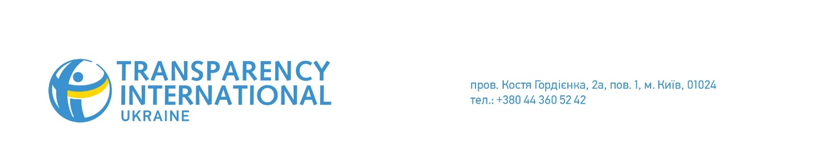
20.09.17
ПРЕС-РЕЛІЗ

У Нью-Йорку розпочалися Генасамблея ООН та щорічний саміт «Concordia»
Під час 72-ї сесії Україна презентувала відкритий реєстр бенефіціарних власників. На саміті «Concordia» представництво глобального антикорупційного руху Transparency International у Великій Британії оприлюднить звіт про те, якого прогресу досягли уряди 42 країн у виконанні зобов’язань Міжнародного саміту з питань боротьби з корупцією у Лондоні 2016 року.
На ранковій панельній дискусії 19 вересня Міністр юстиції України Павло Петренко презентував відкритий реєстр бенефіціарних власників України. До Глобального реєстру Україна приєдналася першою з країн ЄС у травні 2017 року. «Це – важливий крок на шляху боротьби з корупцією, який «перекрив» для чиновників можливість ховати корупційні статки за офшорними компаніями або за компаніями, оформленими на підставних осіб», – прокоментував Павло Петренко. Міністр подякував міжнародним партнерам, зокрема організації Transparency International Україна – «відповідальному й надійному партнеру Мін'юсту та Уряду за підтримку в реалізації антикорупційних ініціатив в цілому та в проекті інтеграції українського та глобального реєстрів кінцевих бенефіціарних власників зокрема», - як зазначила прес-служба Мін'юсту.
Окрім того, Міністр юстиції нагадав про інші реалізовані ініціативи, що підвищують прозорість української влади. Серед них – відкриття всіх реєстрів Мін’юсту, запуск електронного реєстру декларацій чиновників, початок роботи антикорупційних органів та успішна робота системи електронних державних закупівель «ProZorro».
Натомість автори дослідження «Promise to Practice» від Transparency International UK звертають увагу, що за рік жодне із зобов’язань України на Міжнародному саміті з питань боротьби з корупцією у Лондоні не було виконано до кінця. Звіт відстежує прогрес у виконанні 450 зобов’язань 42 урядів та 5 міжнародних організації від травня 2016 року до 31 липня 2017 року.
46% із обіцянок української влади лишаються неактивними: досі не створений Міжнародний центр боротьби з корупцією у правоохоронних органах, немає жодних фундаментальних результатів у реформі Генеральної прокуратури України, відсутній обмін кращими практиками з іншими країнами щодо прозорого бухгалтерського обліку та роботи державної фіскальної служби. 31% зобов’язань - у процесі виконання. Серед них – гарантія незалежності новостворених антикорупційних органів, удосконалення реєстру е-декларацій державних службовців та бази бенефіціарів України. Повний огляд від ТІ UK можна знайти за посиланням: http://bit.ly/2xR2E4B
#
Контакт для медіа: Ольга Тимченко, керівник департаменту комунікації Transparency International Україна  м.т. 050-352-96-18,  e-mail: tymchenko@ti-ukraine.org | Transparency International Україна є представництвом глобальної антикорупційної мережі Transparency International, що працює більше як у 100 країнах світу. Місія ТІ Україна: знизити рівень корупції в Україні шляхом сприяння прозорості, підзвітності та доброчесності публічної влади і громадянського суспільства. Дізнатися більше www.ti-ukraine.org

